OBJAVA ZA MEDIJE

U HRVATSKOJ AKADEMIJI ZNANOSTI I UMJETNOSTI ODRŽANA 43. ŠKOLA BIOLOŠKE ANTROPOLOGIJE „DR. HUBERT MAVER“

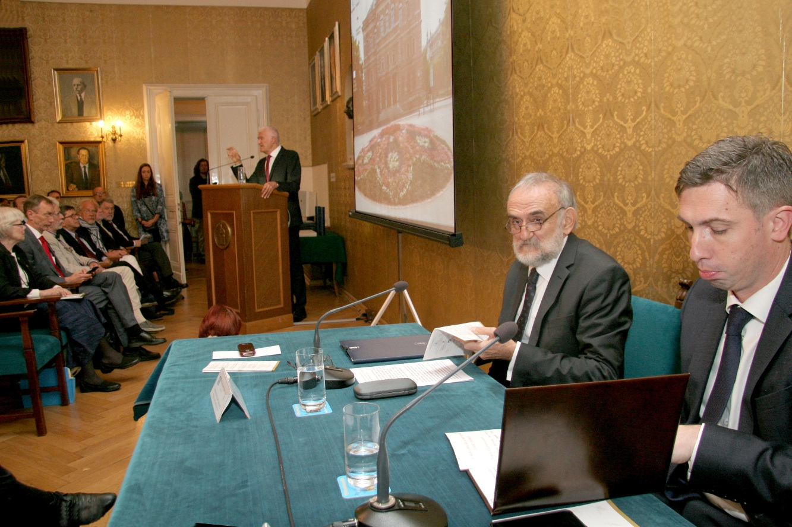

Zagreb, 23. listopada 2017. – Pod visokim pokroviteljstvom Hrvatske akademije znanosti i umjetnosti, u ponedjeljak 23. listopada u palači HAZU održana je prvi dio 43. škole biološke antropologije „Dr. Hubert Maver“, a tema tog međunarodnog znanstveno-edukativnog skupa je Novi horizonti u antropologiji. Skup se održava 23. i 24. listopada povodom 25. godišnjice Instituta za antropologiju, 40. godišnjice Europske antropološke asocijacije (European Anthropological Association), 40. godišnjice Hrvatskog antropološkog društva i 15. godišnjice studija Antropologije na Sveučilištu u Zagrebu.
Organizatori skupa su Razred za prirodne znanosti HAZU, Znanstveno vijeće za antropologijska istraživanja HAZU, Antropološki centar HAZU, Insititut za antropologiju i Hrvatsko antropološko društvo. Svoje najnovije znanstvene spoznaje predstavilo je šest svjetski značajnih antropologa iz različitih područja znanosti, ujedno i dugogodišnjih suradnika Instituta za antropologiju: Svante Pääbo, dopisni član HAZU, ravnatelj Max Planck Instituta za evolucijsku antropologiju u Leipzigu, jedan od osnivača paleogenetike te voditelj tima znanstvenika koji je prvi sekvencionirao genom neandertalaca; Brunetto Chiarelli, profesor emeritus Sveučilišta u Firenci, poznat po otkriću kromosomskih mutacija koje razlikuju čovjeka od primata te osnivač Europske antropološke asocijacije; Linda Bennett, profesorica emerita Sveučilišta u Memphisu u SAD-u, predsjednica i osnivačica Konzorcija primijenjene antropologije (Consortium of Practicing and Applied Anthropology – COPAA) i začetnica američko-hrvatske suradnje u području antropologije; Richard Villems, predsjednik Estonske akademije znanosti te dugogodišnji ravnatelj uglednog Estonskog biocentra koji se bavi arheogenetikom i populacijskom genetikom; Ranjan Deka, profesor epidemiologije Sveučilišta Cincinnati u SAD-u koji se dugi niz godina bavi istraživanjima kompleksnih bolesti i metaboličkog sindroma (između ostalog i na istočnojadranskim otocima) te Florin Grigorescu, profesor molekularne genetike na Sveučilištu Montpellier, voditelj FP7 projekta „MEDIGENE“, koji istražuje genetičke i okolišne čimbenike rizika za razvoj metaboličkog sindroma u mediteranskim populacijama.
Skup je otvorio predsjednik HAZU akademik Zvonko Kusić koji je istaknuo zasluge glavnog tajnika Akademije i predsjednika Hrvatskog antropološkog društva akademika Pavla Rudana za razvoj hrvatske antropologije kao znanosti koju je utemeljio i doveo na svjetsku razinu. Zaslugom akademika Rudana 1974. je u Hrvatskoj održan prvi znanstveno-radni skup pod naslovom „Škola biološke antropologije". „Rijetko koji znanstvenik je toliko identificiran s jednom znanstvenom disciplinom kao akademik Rudan s antropologijom. Da bi se uspjelo treba uspješne slijediti, ali i pomagati. Stoga Hrvatska akademija pomaže i Hrvatsko antropološko društvo i Institut za antropologiju jer oni rade ono što bi svi trebali raditi, nametnuvši se na globalnoj sceni u natjecanju s najboljima“, rekao je akademik Kusić. Govoreći o osnutku Instituta za antropologiju 1992., podsjetio je na zasluge akademika Marka Šarića, tadašnjeg ravnatelja Instituta za medicinska istraživanja i medicinu rada iz kojeg je nastao antropološki institut.
Akademik Rudan u svom se govoru osvrnuo na ranije škole biološke antropologije koje su ugostile mnoge svjetske znanstvenike i značajno doprinijele razvoju antropologije u Hrvatskoj, poručivši da su znanstvene spoznaje uvijek bile izvorište napretka čovječanstva, pa tako i u antropologiji koja proučava „veličanstveno bogatstvo ljudskog roda u njegovoj različitosti.“ Akademik Rudan je uručio godišnju nagradu Hrvatskog antropološkog društva, medalju „Dragutin Gorjanović Kramberger" za iznimna znanstvena ostvarenja i doprinos antropološkoj znanosti u Hrvatskoj akademiku Zvonku Kusiću i Brunettu Chiarelliju, a diplome počasnog člana Hrvatskog antropološkog društva Lindi A. Bennet, Richardu Villemsu, Ranjanu Deki, Florinu Grigorescuu, prof. dr. sc. Draganu Primorcu i prof. dr. sc. Nevenu Budaku. O radu Instituta za antropologiju govorio je njegov ravnatelj dr. sc. Saša Missoni istaknuvši da se rad Instituta ističe provođenjem znanstvenih istraživanja iz područja genetičke, biomedicinske, sociokulturne, lingvističke, evolucijske i arheološke antropologije. Od svog osnivanja do danas zadržao je interdisciplinarni holistički pristup u znanstvenoistraživačkom radu što mu je omogućilo uspostavljanje čvrstih veza sa stručnjacima iz različitih znanstvenih područja, a vezanih uz zajedničke antropološke teme što ga čini jedinstvenim u zemlji i prepoznatljivim u međunarodnim znanstvenim krugovima. Rezultati kvalitetne suradnje Instituta s najprestižnijim svjetskim sveučilištima i institucijama svrstavaju ga među najjače znanstvene institute u Hrvatskoj. „S obzirom na interdisciplinarni karakter antropologije i holistički pristup koji Institut primjenjuje, rezultati istraživanja izuzetno su korisni široj, općoj populaciji. Predstavljanjem rezultata svojih istraživanja u obliku različitih javnih predavanja, radijskih i televizijskih emisija, dokumentarnih filmova, radionica, izložbi, edukacija, znanstveno-popularnih publikacija Institut ujedno utječe i na kreiranje javnih politika i strategija“, kazao je Missoni. Na otvorenju 43. škole biološke antropologije „Dr. Hubert Maver“ govorio je i državni tajnik Ministarstva znanosti i obrazovanja Tome Antičić kao izaslanik premijera Andreja Plenkovića koji je izrazio potporu Ministarstva antropološkim istraživanjima.
Marijan Lipovac
Ured za odnose s javnošću i medije HAZU

